**第一讲：走进LabVIEW的世界——LabVIEW简介**

1. **LabVIEW简介**

LabVIEW是一款图形化编程语言(G语言)，由美国国家仪器研制(National Instruments, NI)研制，被称为虚拟仪器(Virtual Instrument,VI)。它提供了整套的工具用来对信号进行采集、分析、保存及后续的处理。



优点：

界面美观

程序模块化强

与设备交互性强（NI设备，非NI设备）

缺点：

没有文本语言灵活

多数依赖工具包、底层驱动较弱

使用场合：

自动化、通信及一些对程序能力要求不高的场合（医疗、生物等）。

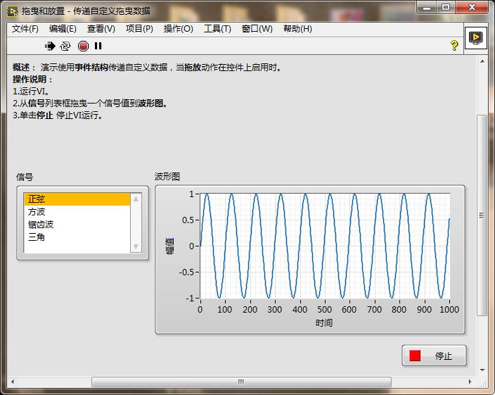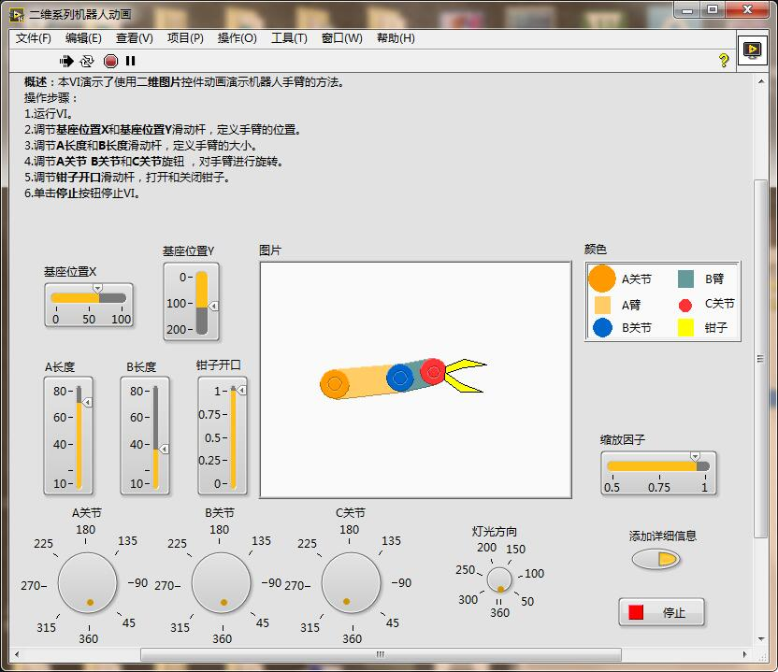

1. **界面展示**
2. **视频展示**